МИНОБРНАУКИ РОССИИ
Федеральное государственное бюджетное образовательное учреждение высшего образования
«МИРЭА – Российский технологический университет»
РТУ МИРЭА
Филиал РТУ МИРЭА в г. Фрязино
Кафедра общенаучных дисциплин
ОТЧЁТ ПО ТЕХНОЛОГИЧЕСКОЙ ПРАКТИКЕ
(проектно-технологической практике)
7 семестр
Тема практики: Информационная система управления публикациями и мониторинга партнёрской сети на основе больших языковых моделей
Приказ университета о направлении на практику от «___» ____________ 20___ г. № ______
Отчёт представлен к рассмотрению:
Студент группы ФВБО-01-23 | «___» ____________ 20___ г. | ________________ (Цыганков И.А.)
 |  | подпись и расшифровка подписи
Отчёт утверждён. Допущен к защите:
Руководитель практики от кафедры | «___» ____________ 20___ г. | ________________ (Аксенов А.В.)
 |  | подпись и расшифровка подписи
Руководитель практики от профильной организации | «___» ____________ 20___ г. | ________________ (______________)
 |  | подпись и расшифровка подписи
Фрязино 2026

МИНОБРНАУКИ РОССИИ
Федеральное государственное бюджетное образовательное учреждение высшего образования
«МИРЭА – Российский технологический университет»
РТУ МИРЭА
Филиал РТУ МИРЭА в г. Фрязино
Кафедра общенаучных дисциплин
ИНДИВИДУАЛЬНОЕ ЗАДАНИЕ
НА ТЕХНОЛОГИЧЕСКУЮ ПРАКТИКУ (проектно-технологическую практику)
Студенту 4 курса учебной группы ФВБО-01-23
Цыганкову Ивану Алексеевичу
(фамилия, имя и отчество)
Место и время практики: | Технопарк «Исток – РТУ МИРЭА», с 01.09.2026 по 20.12.2026
Должность на практике: | Практикант
1. Целевая установка: | Провести экспериментальную проверку информационной системы управления публикациями и мониторинга партнёрской сети: тестирование, установку и организацию внедрения в технопарке.
2. Содержание практики:
2.1. Изучить: | Методы и средства тестирования программного обеспечения (функционального, нагрузочного, тестирования безопасности); требования к защите персональных данных; порядок ввода информационной системы в эксплуатацию.
2.2. Практически выполнить: | Подготовить план и методику испытаний; развернуть систему на сервере организации; провести тестирование функциональных возможностей, производительности, безопасности и надёжности; устранить выявленные недостатки; организовать опытную эксплуатацию; скорректировать предварительное ТЗ на ВКР.
2.3. Ознакомиться: | С регламентом публикаций технопарка; с работой администраторов площадок; с порядком резервного копирования данных на сервере организации.
3. Дополнительное задание: | Подготовить инструкции пользователей и администратора системы.
4. Организационно-методические указания: | Испытания проводятся на тестовом стенде и на сервере организации; результаты фиксируются в протоколах и показываются руководителю практики от организации.

Заведующий кафедрой | «___» ____________ 20___ г. | ________________ (______________)
Согласовано:
Руководитель практики от кафедры | «___» ____________ 20___ г. | ________________ (Аксенов А.В.)
Руководитель практики от профильной организации | «___» ____________ 20___ г. | ________________ (______________)
Задание получил: | «___» ____________ 20___ г. | ________________ (Цыганков И.А.)

Проведённые инструктажи:
Охрана труда |  | «___» ____________ 20___ г.
Инструктирующий | ________________ | (__________________________)
 | подпись | расшифровка, должность
Инструктируемый | ________________ | (Цыганков И.А.)
 | подпись | расшифровка

Техника безопасности |  | «___» ____________ 20___ г.
Инструктирующий | ________________ | (__________________________)
 | подпись | расшифровка, должность
Инструктируемый | ________________ | (Цыганков И.А.)
 | подпись | расшифровка

Пожарная безопасность |  | «___» ____________ 20___ г.
Инструктирующий | ________________ | (__________________________)
 | подпись | расшифровка, должность
Инструктируемый | ________________ | (Цыганков И.А.)
 | подпись | расшифровка

 |  | «___» ____________ 20___ г.
Инструктирующий | ________________ | (__________________________)
 | подпись | расшифровка, должность
Инструктируемый | ________________ | (Цыганков И.А.)
 | подпись | расшифровка

С правилами внутреннего распорядка ознакомлен: | «___» ____________ 20___ г.
________________ (Цыганков И.А.)

МИНОБРНАУКИ РОССИИ
Федеральное государственное бюджетное образовательное учреждение высшего образования
«МИРЭА – Российский технологический университет»
РТУ МИРЭА
Филиал РТУ МИРЭА в г. Фрязино
Кафедра общенаучных дисциплин
РАБОЧИЙ ГРАФИК ПРОВЕДЕНИЯ
ТЕХНОЛОГИЧЕСКОЙ ПРАКТИКИ (проектно-технологической практики)
студента Цыганков И.А. 4 курса группы ФВБО-01-23 очной формы обучения, обучающегося по направлению подготовки 09.03.01 Информатика и вычислительная техника, профиль «Цифровизация предприятий в области радиоэлектроники»
Неделя | Сроки выполнения | Этап | Отметка о выполнении
1–3 | 01.09.2026–21.09.2026 | Анализ требований, план и методика испытаний, инструменты
4–6 | 22.09.2026–12.10.2026 | Развёртывание на сервере, настройка интеграций
7–10 | 13.10.2026–09.11.2026 | Функциональное и нагрузочное тестирование
11–13 | 10.11.2026–30.11.2026 | Тестирование безопасности и надёжности, исправления
14–16 | 01.12.2026–20.12.2026 | Опытная эксплуатация, корректировка ТЗ, оформление отчёта
Содержание практики и планируемые результаты согласованы с руководителем практики от профильной организации.
Согласовано:
Заведующий кафедрой | ________________ | ______________
Руководитель практики от кафедры | ________________ | Аксенов А.В.
Обучающийся | ________________ | Цыганков И.А.

МИНОБРНАУКИ РОССИИ
Федеральное государственное бюджетное образовательное учреждение высшего образования
«МИРЭА – Российский технологический университет»
РТУ МИРЭА
Филиал РТУ МИРЭА в г. Фрязино
Кафедра общенаучных дисциплин
СОВМЕСТНЫЙ РАБОЧИЙ ГРАФИК ПРОВЕДЕНИЯ
ТЕХНОЛОГИЧЕСКОЙ ПРАКТИКИ (проектно-технологической практики)
студента Цыганков И.А. 4 курса группы ФВБО-01-23 очной формы обучения, обучающегося по направлению подготовки 09.03.01 Информатика и вычислительная техника, профиль «Цифровизация предприятий в области радиоэлектроники»
Неделя | Сроки выполнения | Этап | Отметка о выполнении
1–3 | 01.09.2026–21.09.2026 | Анализ требований, план и методика испытаний, инструменты
4–6 | 22.09.2026–12.10.2026 | Развёртывание на сервере, настройка интеграций
7–10 | 13.10.2026–09.11.2026 | Функциональное и нагрузочное тестирование
11–13 | 10.11.2026–30.11.2026 | Тестирование безопасности и надёжности, исправления
14–16 | 01.12.2026–20.12.2026 | Опытная эксплуатация, корректировка ТЗ, оформление отчёта
Содержание практики и планируемые результаты согласованы с руководителем практики от профильной организации.
Согласовано:
Заведующий кафедрой | ________________ | ______________
Руководитель практики от кафедры | ________________ | Аксенов А.В.
Руководитель практики от профильной организации | ________________ | ______________
Обучающийся | ________________ | Цыганков И.А.

ОТЧЁТ
по технологической (проектно-технологической) практике
студента 4 курса учебной группы ФВБО-01-23 филиала РТУ МИРЭА в г. Фрязино
Цыганкова Ивана Алексеевича
(фамилия, имя, отчество)
1. Практику проходил с 01.09.2026 по 20.12.2026 в Технопарк «Исток – РТУ МИРЭА», практикант
2. Задание на практику выполнил в полном объёме.
Не выполнены следующие задания: —
Подробное содержание выполненной на практике работы и достигнутые результаты:
Разработаны план и методика испытаний. Система развёрнута на сервере организации. Выполнены функциональное тестирование (75 автоматических тестов, покрытие кода 80 %), нагрузочное тестирование, проверка безопасности и надёжности, включая восстановление из резервной копии. Выявленные недостатки устранены. Подготовлены инструкции, начата опытная эксплуатация, скорректировано предварительное ТЗ на ВКР.
Предложения по совершенствованию организации и прохождения практики:
Выделить системе доменное имя для подключения HTTPS; выдать токены сообществ ВКонтакте и Max.
Студент | ________________ | Цыганков И.А. | «___» ____________ 20___ г.
Заключение руководителя практики от профильной организации:
Приобрёл следующие профессиональные навыки:
________________________________________________________________
________________________________________________________________
________________________________________________________________
Проявил себя как:
________________________________________________________________
________________________________________________________________
________________________________________________________________
Руководитель практики от профильной организации
Технопарк «Исток – РТУ МИРЭА»
________________ | ________________ | ______________
должность | подпись | фамилия и инициалы
Отчёт проверил: руководитель практики от кафедры
________________ | Аксенов А.В.
подпись | фамилия и инициалы

Содержание
Для построения содержания откройте файл в Word и нажмите F9 (обновить поле).

Перечень сокращений и обозначений
БД — база данных.
ВКР — выпускная квалификационная работа.
ИС — информационная система.
ПМИ — программа и методика испытаний.
ТЗ — техническое задание.
API — Application Programming Interface — программный интерфейс приложения.
CI/CD — Continuous Integration / Continuous Delivery — непрерывная интеграция и доставка.
CSRF — Cross-Site Request Forgery — подделка межсайтового запроса.
DTD — Document Type Definition — описание типа документа XML.
HTTPS — HyperText Transfer Protocol Secure — защищённый протокол передачи гипертекста.
LLM — Large Language Model — большая языковая модель.
RPS — Requests Per Second — число запросов в секунду.
XXE — XML External Entity — атака через внешние сущности XML.
p50, p95 — медиана и 95-й процентиль времени ответа.

Введение
Практика проходила в технопарке «Исток – РТУ МИРЭА». В 5-м семестре была спроектирована информационная система управления публикациями и мониторинга партнёрской сети, в 6-м семестре она реализована и развёрнута на сервере организации. Система принимает заявки на новости, с помощью языковой модели YandexGPT готовит тексты для ВКонтакте, Telegram, Max и Дзена, публикует их по расписанию и проверяет, разместили ли материал школы-партнёры.
Реализованная система ещё не доказала, что она работает правильно, быстро и безопасно в реальных условиях. Поэтому 7-й семестр посвящён экспериментальной части: испытаниям системы и организации её внедрения.
Цель практики в 7-м семестре — провести тестирование, установку и организацию внедрения информационной системы и по результатам скорректировать предварительное ТЗ на ВКР.
Задачи практики:
1. Определить цели и задачи эксперимента, проанализировать требования, разработать план и методику испытаний, подобрать инструменты.
2. Развернуть и настроить систему на сервере организации: программное обеспечение, сервер, база данных, сеть.
3. Проверить функциональные возможности системы: корректность алгоритмов, интерфейс, производительность.
4. Проверить безопасность и надёжность: аутентификацию и авторизацию, уязвимости, резервное копирование и восстановление данных.
5. Устранить выявленные недостатки и организовать опытную эксплуатацию.
6. Скорректировать предварительное ТЗ на ВКР.

1 Проектная часть

1.1 Проект достижения цели
Экспериментальная часть построена по принципу «от требований к проверкам»: каждое требование ТЗ получает проверку, проверка — инструмент и критерий успеха, результат — запись в протоколе. Этапы приведены в таблице 1.
Таблица 1 — Этапы экспериментальной части в 7-м семестре
Этап | Содержание | Результат
1. Подготовка | Цели эксперимента, анализ требований, ПМИ, инструменты | ПМИ, матрица требований
2. Развёртывание | Сервер, контейнеры, база данных, сеть, интеграции | Система на сервере
3. Функции | Автотесты, приёмочные сценарии, алгоритмы, интерфейс, нагрузка | Протокол испытаний
4. Безопасность и надёжность | Вход, права, анализ уязвимостей, отказы, резервные копии | Протокол, исправления
5. Внедрение | Инструкции, обучение, опытная эксплуатация | Система в работе
6. ТЗ | Корректировка предварительного ТЗ на ВКР | Новая редакция ТЗ

Нормативная база: ГОСТ 34.603—92 (виды испытаний автоматизированных систем) [3], ГОСТ Р ИСО/МЭК 25010—2015 (характеристики качества) [4], ГОСТ 34.602—2020 (техническое задание) [2], Федеральный закон № 152-ФЗ [5]; для проверки безопасности — перечень OWASP Top 10 [6].

1.2 Команда проекта и распределение работ
Состав команды сохранился. В этом семестре заказчик и ключевой пользователь участвуют в приёмочных испытаниях и опытной эксплуатации (таблица 2).
Таблица 2 — Распределение работ в команде
Роль | Задачи в 7-м семестре
Заказчик (директор технопарка) | Утверждение ПМИ, приёмка результатов испытаний, решение о вводе в работу
Руководитель проекта | Доступ к серверу и токенам, согласование исправлений
Разработчик (обучающийся) | ПМИ, стенды, проведение испытаний, исправления, инструкции
Ключевой пользователь (администратор) | Приёмочные сценарии на реальных новостях, отзывы об интерфейсе

1.3 Внешние взаимодействия
Для испытаний интеграций использовались внешние системы: YandexGPT (Yandex AI Studio), тестовый канал Telegram, сайты школ-партнёров. Токены сообществ ВКонтакте и Max запрашиваются у администраторов площадок технопарка. Сервер предоставлен организацией; на нём работает другой проект, поэтому все испытания на сервере проводились с ограничением ресурсов и без нагрузочных тестов (нагрузка — на отдельном стенде).
Со школами-партнёрами согласовывалась доступность их сайтов для обхода. Уточнить: каким школам отправлены письма, ответили ли они.

1.4 Межкультурные взаимодействия
При приёмочных испытаниях проверялось, что тексты, подготовленные моделью, сохраняют нейтральный и уважительный стиль и не содержат выдуманных имён и фактов. Решение о публикации по-прежнему принимает человек.

1.5 Роль обучающегося в проекте
Моя роль в 7-м семестре — инженер по испытаниям и внедрению: подготовка ПМИ и стендов, проведение испытаний, анализ результатов, исправление найденных недостатков, подготовка инструкций и сопровождение опытной эксплуатации. Потребовалось освоить инструменты измерения покрытия кода (pytest-cov), статического анализа безопасности (Bandit), проверки настроек Django (check --deploy) и нагрузочного тестирования.

1.6 Безопасные условия жизнедеятельности
Пройдены инструктажи по охране труда, технике безопасности и пожарной безопасности (отметки — в бланке задания). При испытаниях соблюдались правила информационной безопасности: тестовые учётные данные используются только на тестовом стенде, токены и пароли не передаются в переписке, нагрузочные тесты не запускаются на общем сервере организации.

2 Практическая часть

2.1 Подготовка к тестированию
Цель эксперимента — подтвердить, что система выполняет функции, заданные в ТЗ, выдерживает ожидаемую нагрузку, защищает данные и восстанавливается после сбоев, и выявить недостатки до ввода в эксплуатацию.
Задачи эксперимента:
– проверить каждую функцию ТЗ автоматическим или приёмочным тестом;
– измерить время ответа и пропускную способность при одновременной работе пользователей;
– проверить механизмы аутентификации и авторизации, найти уязвимости кода и настроек;
– проверить поведение при отказах внешних систем и восстановление данных из резервной копии.
Анализ требований. Требования ТЗ разбиты на группы, для каждой определены способ проверки и критерий успеха (таблица 3). Критерии производительности выбраны из ожидаемой нагрузки: в технопарке работают 2–3 сотрудника, заявки отправляют несколько десятков авторов в день, пиковая нагрузка — до 50 одновременных посетителей формы после рассылки ссылки.
Таблица 3 — Матрица требований и проверок
Группа требований ТЗ | Способ проверки | Критерий успеха
Приём заявок и уточняющие вопросы | Автотесты, приёмочный сценарий | Заявка без дублей, ≤ 2 раунда
Подготовка текстов под площадки | Автотесты с заменителем модели, реальный YandexGPT | Длина и факты по правилам площадки
Публикация по расписанию | Автотесты, публикация в тестовый канал | Нет повторов, есть доказательство
Контроль школ и поиск по теме | Автотесты, тестовые сайты школ | Верный итог «есть / нет»
Производительность | Нагрузочный тест на стенде | p95 ≤ 1 с при 50 пользователях, 0 ошибок
Безопасность | Тесты прав, Bandit, check --deploy, ручной анализ | Нет уязвимостей высокого уровня
Надёжность | Тесты отказов, восстановление копии | Данные не теряются, копия восстанавливается

Методика. Испытания проводятся на двух стендах. Тестовый стенд повторяет состав сервера (PostgreSQL 16, Redis, gunicorn с 2 процессами по 4 потока, Celery) и используется для автотестов, нагрузки и проверок безопасности. Сервер организации используется для приёмочных испытаний с реальными внешними системами. Каждое испытание повторяемо: автотесты запускаются одной командой, нагрузочный тест — скриптом с заданными параметрами, результаты сохраняются в файлы.
Таблица 4 — Инструменты испытаний
Инструмент | Назначение
pytest, pytest-django | Модульные, интеграционные и приёмочные автотесты
pytest-cov (coverage.py) | Измерение покрытия кода тестами
Скрипт нагрузки на Python (requests, потоки) | Одновременные пользователи, RPS, p50 и p95
Bandit | Статический анализ кода Python на уязвимости
manage.py check --deploy | Проверка настроек безопасности Django для эксплуатации
check_integrations | Реальные запросы к YandexGPT, площадкам, почте
pg_dump, psql | Резервное копирование и восстановление базы данных
GitHub Actions | Автоматический запуск тестов при каждом изменении

2.2 Развёртывание информационной системы
Система развёрнута на виртуальном сервере организации (2 процессора, 2 ГБ памяти) в контейнерах Docker (таблица 6). Установка выполняется скриптом install_server.sh от имени отдельного пользователя без прав администратора: скрипт загружает код, генерирует секретные ключи и пароли в файле .env, запускает контейнеры, применяет миграции базы данных и создаёт организацию, пользователей и справочник школ.
Таблица 5 — Состав развёрнутой системы
Компонент | Настройка | Память
web | Django + gunicorn, 2 процесса по 4 потока | 400 МБ
worker | Celery: тексты, публикация, обход, письма, снимки Playwright | 600 МБ
beat | Расписание фоновых задач | 150 МБ
nginx | Порт 8080, статика и медиа, проксирование к web | 64 МБ
db | PostgreSQL 16, данные в томе Docker | 256 МБ
redis | Брокер задач и кэш (счётчики входа) | 64 МБ
backup | Ежедневная копия базы, хранение 14 последних | —

Настройка сети: наружу открыт только порт nginx; база данных и Redis доступны лишь внутри сети Docker. Отдельное имя проекта Compose и ограничения памяти не позволяют системе мешать другому проекту на сервере.
При развёртывании выявлены и устранены две проблемы:
– после обновления контейнера web nginx продолжал обращаться к его старому адресу и отвечал «502 Bad Gateway» — в nginx включено повторное определение адреса через DNS Docker, а скрипт обновления перезапускает nginx;
– часть сайтов школ (платформа edumsko) не принимает соединения с адресов хостинга — добавлен агент обхода, который выполняет обход с компьютера в технопарке и передаёт результаты на сервер через REST API.
Изменения доставляются на сервер автоматически: после успешных тестов в GitHub Actions код по SSH загружается на сервер, контейнеры пересобираются, миграции применяются.
Результат: система работает по адресу сервера организации на порту 8080. Уточнить: дата ввода, число пользователей, подключённые площадки на момент сдачи.

2.3 Тестирование функциональных возможностей
Автоматические тесты. Набор тестов расширен до 75; все тесты проходят на SQLite и PostgreSQL 16, полный прогон на PostgreSQL занимает 22 с. Покрытие кода тестами — 80 % строк (таблица 7). Ниже среднего покрыты модуль accounts — в основном служебные команды установки, которые проверяются при каждом развёртывании, — и адаптеры площадок в integrations и publishing: запросы к ВКонтакте и Max проверены только заменителями, так как токены этих площадок ещё не выданы.
Таблица 6 — Покрытие кода тестами по модулям
Модуль | Строк кода | Покрытие, %
partners | 1814 | 83
web | 1251 | 81
publishing | 493 | 78
materials | 468 | 85
accounts | 357 | 45
submissions | 287 | 94
integrations | 227 | 68
core | 201 | 97
config | 144 | 85
Всего | 5242 | 80

Приёмочные сценарии на сервере (таблица 8) проходились вручную вместе с ключевым пользователем на реальных внешних системах.
Таблица 7 — Приёмочные сценарии
Сценарий | Результат
Заявка через форму, ожидание проверки, вопросы модели | Выполнен
Подготовка текстов YandexGPT для всех площадок, правка командами | Выполнен
Предпросмотр поста для каждой площадки | Выполнен
Публикация в тестовый канал Telegram с фото (HEIC, JPEG) | уточнить после обновления сервера
Публикация во ВКонтакте и Max | ожидаются токены
Рассылка школам, ссылка от школы, отчёт | Выполнен
Поиск по сайтам школ «битва роботов», Excel и ZIP | уточнить на сервере / через агента

Корректность алгоритмов. Сверка текстов проверена на парах «наш материал — страница школы»: точная копия и копия с изменённым первым абзацем дают сходство не ниже 0,60 (подтверждено), пересказ — 0,35–0,60 (решает администратор), другая новость — меньше 0,35. Поиск по теме проверен на тестовых сайтах: найдены обе публикации со словами «битва роботов» в разных формах, в том числе на второй странице списка новостей; публикация вне периода отброшена; недоступный сайт отмечен «сайт не открылся».
Интерфейс. По замечаниям пользователей при испытаниях добавлены экран ожидания с подсказками, защита от повторной отправки формы и предпросмотр поста для каждой площадки (рисунок 1).
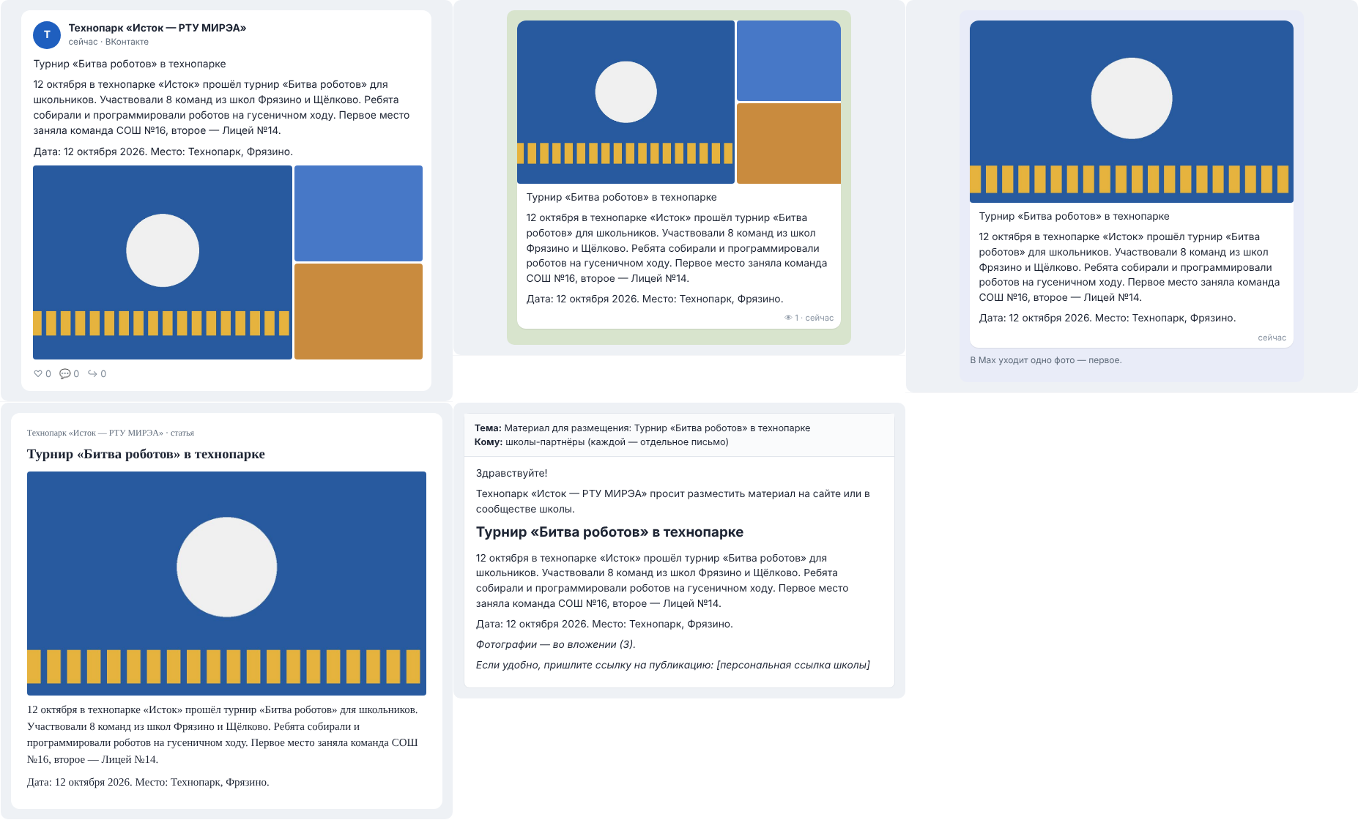
Рисунок 1 — Предпросмотр поста для площадок на странице материала
Производительность. Нагрузочный тест выполнен на тестовом стенде (2 процессора, 8 ГБ памяти; генератор нагрузки на той же машине) с той же конфигурацией gunicorn, что и на сервере. Каждый виртуальный пользователь непрерывно отправляет запросы в течение 20 с. Сценарий «автор» открывает публичную форму заявки; сценарий «сотрудник» после входа по очереди открывает рабочий стол, список заявок, отчёт по школам и список материалов через API. Результаты — в таблице 9 и на рисунке 2.
Таблица 8 — Результаты нагрузочного тестирования
Сценарий | Пользователей | RPS | p50, мс | p95, мс | Ошибок
автор | 1 | 176,0 | 5 | 7 | 0
автор | 10 | 335,9 | 28 | 55 | 0
автор | 25 | 347,6 | 77 | 140 | 0
автор | 50 | 347,0 | 141 | 193 | 0
сотрудник | 1 | 55,9 | 17 | 29 | 0
сотрудник | 10 | 107,6 | 81 | 161 | 0
сотрудник | 25 | 99,9 | 139 | 395 | 0
сотрудник | 50 | 80,7 | 406 | 589 | 0

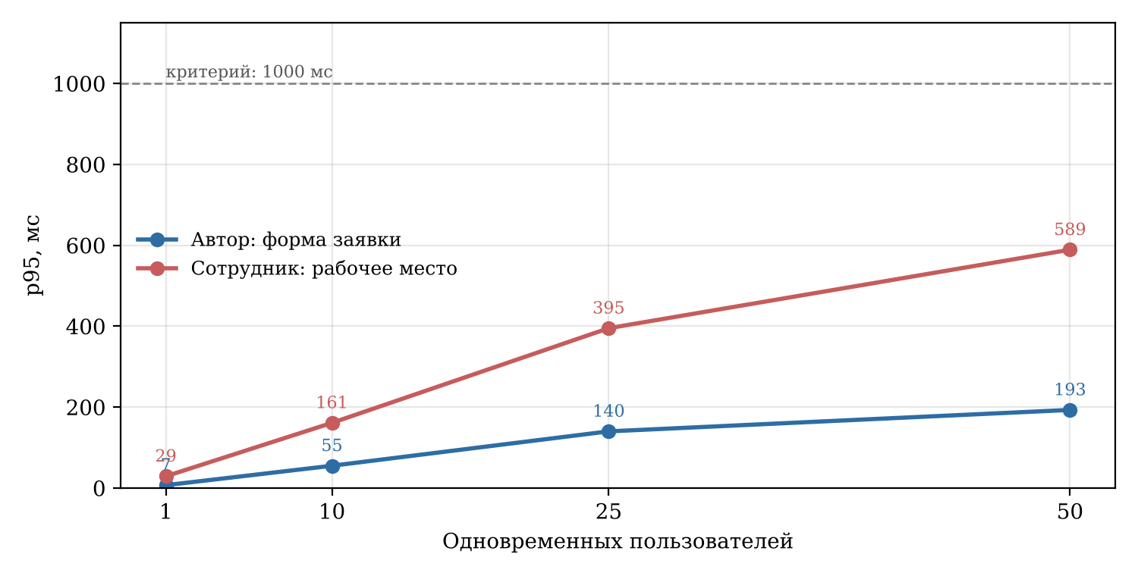
Рисунок 2 — Время ответа (p95) в зависимости от числа одновременных пользователей
При 50 одновременных пользователях время ответа p95 не превышает 589 мс, ошибок нет — критерий (p95 ≤ 1 с) выполнен с запасом. Пропускная способность выходит на предел около 348 запросов в секунду для формы; дальше растёт только время ожидания. Для рабочего места сотрудника, где страницы тяжелее, при 50 пользователях единичные запросы ждали до 5.2 с, но одновременно работают 2–3 сотрудника, так что запас велик. Нагрузка создавалась на той же машине, что и сервер, поэтому реальные значения будут не хуже измеренных. Самые долгие операции — генерация текстов моделью (5–15 с) — выполняются в фоновых задачах Celery и на время ответа страниц не влияют.

2.4 Тестирование безопасности и надёжности
Аутентификация и авторизация. Вход в рабочее место — по e-mail и паролю с проверкой сложности пароля встроенными валидаторами Django. Права определяются ролью в организации (директор, администратор); тесты проверяют, что пользователь одной организации не видит заявки, материалы и школы другой, что директор не может менять настройки администратора, а публичные ссылки школ работают только со своим ключом. Все формы защищены от CSRF; во внешних адресах используются UUID, поэтому записи нельзя перебрать по номерам.
Анализ уязвимостей. Код проверен статическим анализатором Bandit: уязвимостей высокого уровня нет; среднего уровня — 0, низкого — 8. Проверка настроек командой check --deploy и ручной анализ по OWASP Top 10 [6] выявили недостатки, перечисленные в таблице 10.
Таблица 9 — Выявленные недостатки безопасности и их устранение
Недостаток | Риск | Устранение
Разбор XML карт сайтов и RSS школ стандартным парсером (Bandit B314) | Сайт школы может прислать XML с вложенными сущностями и перегрузить обход | Разбор через defusedxml: сущности и DTD запрещены; 2 новых теста
Нет ограничения попыток входа на странице /login/ | Подбор пароля сотрудника | 5 неудачных попыток для e-mail или 20 с адреса — вход закрыт на 15 мин; 3 новых теста
Сервер работает по HTTP без доменного имени (security.W004, W008, W012, W016) | Перехват пароля и cookie в общей сети | Подготовлен вариант с доменом и Caddy (сертификат HTTPS автоматически); ожидается домен
Bandit B105: «пароль в коде» (пустые строки в настройках тестов) | Ложное срабатывание | Не требуется

Защита данных. Токены площадок и ключ YandexGPT хранятся в базе в зашифрованном виде (Fernet) и не выводятся в интерфейсе и журналах; файл .env не попадает в репозиторий. Персональные данные авторов заявок (имя, e-mail, телефон) видны только сотрудникам своей организации, что соответствует требованиям 152-ФЗ [5].
Надёжность. Автотесты имитируют отказы: падение фонового обработчика посередине публикации, отказ и неправильный ответ языковой модели, ошибку авторизации площадки, недоступный сайт школы. Во всех случаях данные не теряются, публикация не выходит дважды, а материал переходит в понятное администратору состояние с текстом причины.
Резервное копирование и восстановление. Проведён эксперимент на тестовом стенде: создана копия базы командой pg_dump (20 КБ в сжатом виде, 0,2 с), копия восстановлена в пустую базу тем же способом, что и командой prod.sh restore (0,4 с). Число записей во всех 31 таблицах совпало, система запустилась на восстановленной базе. На сервере копия базы создаётся ежедневно (хранятся 14 последних), фото и снимки страниц копируются командой prod.sh backup.

2.5 Организация внедрения
Для внедрения подготовлены:
– инструкция автора — как отправить заявку и ответить на вопросы;
– инструкция администратора — заявки, правка текстов, утверждение, расписание, школы, поиск, настройки токенов;
– инструкция по серверу — установка, обновление, резервное копирование, восстановление, агент обхода;
– инструкция по получению токенов ВКонтакте, Telegram и Max для администраторов площадок.
Опытная эксплуатация организована в три шага: сначала система готовит тексты, а публикует человек вручную; затем публикация в Telegram выполняется системой; после выдачи токенов подключаются ВКонтакте и Max. Замечания пользователей собираются и исправляются в коротких итерациях; изменения выходят на сервер автоматически после тестов.
Уточнить: сколько реальных новостей прошло через систему, сколько публикаций выполнено, отзывы администратора; дата начала опытной эксплуатации.

2.6 Корректировка предварительного ТЗ на ВКР
По результатам испытаний в предварительное ТЗ внесены изменения:
– требования к производительности: время ответа страниц p95 не более 1 с при 50 одновременных пользователях; долгие операции — только в фоновых задачах;
– требования к безопасности: ограничение попыток входа, безопасный разбор данных с внешних сайтов, работа только по HTTPS при эксплуатации с доменом;
– требования к надёжности: ежедневное резервное копирование базы с хранением 14 копий, проверка восстановления не реже раза в семестр;
– требования к обходу: агент обхода для сайтов, закрытых для адресов хостинга, и подтверждение размещения ссылкой от школы;
– интерфейс: предпросмотр поста для каждой площадки.
Остальные положения ТЗ подтверждены испытаниями.

Заключение
В ходе практики 7-го семестра выполнена экспериментальная часть: подготовка к тестированию, развёртывание, тестирование функциональных возможностей, безопасности и надёжности, организация внедрения.
Разработаны план и методика испытаний с матрицей «требование — проверка — критерий». Система развёрнута на сервере организации. Автоматические тесты (75, покрытие 80 %) и приёмочные сценарии подтвердили работу функций. Нагрузочный тест показал время ответа p95 не более 589 мс при 50 одновременных пользователях без ошибок. Проверка безопасности выявила три недостатка: два устранены в коде, для третьего (HTTPS) подготовлено решение, ожидается доменное имя. Восстановление базы из резервной копии проверено экспериментом.
Поставленные задачи решены. Рекомендации: выделить системе доменное имя и включить HTTPS; получить токены ВКонтакте и Max; продолжить опытную эксплуатацию на реальных новостях технопарка и использовать её результаты в ВКР.

Список использованных источников
1. ГОСТ 7.32—2017. Отчёт о научно-исследовательской работе. Структура и правила оформления. — М.: Стандартинформ, 2017. — 32 с.
2. ГОСТ 34.602—2020. Информационные технологии. Комплекс стандартов на автоматизированные системы. Техническое задание на создание автоматизированной системы. — М.: Стандартинформ, 2021. — 15 с.
3. ГОСТ 34.603—92. Информационная технология. Виды испытаний автоматизированных систем. — М.: Стандартинформ, 2009. — 6 с.
4. ГОСТ Р ИСО/МЭК 25010—2015. Информационные технологии. Системная и программная инженерия. Требования и оценка качества систем и программного обеспечения (SQuaRE). Модели качества систем и программных продуктов. — М.: Стандартинформ, 2015. — 29 с.
5. Федеральный закон от 27.07.2006 № 152-ФЗ «О персональных данных» (с изменениями и дополнениями).
6. OWASP Top 10 [Электронный ресурс]. — URL: https://owasp.org/www-project-top-ten/ (дата обращения: 02.11.2026).
7. Django documentation. Deployment checklist [Электронный ресурс]. — URL: https://docs.djangoproject.com/en/5.2/howto/deployment/checklist/ (дата обращения: 02.11.2026).
8. pytest. Documentation [Электронный ресурс]. — URL: https://docs.pytest.org/ (дата обращения: 02.11.2026).
9. Coverage.py. Documentation [Электронный ресурс]. — URL: https://coverage.readthedocs.io/ (дата обращения: 02.11.2026).
10. Bandit. Documentation [Электронный ресурс]. — URL: https://bandit.readthedocs.io/ (дата обращения: 02.11.2026).
11. defusedxml. XML bomb protection for Python stdlib modules [Электронный ресурс]. — URL: https://pypi.org/project/defusedxml/ (дата обращения: 02.11.2026).
12. PostgreSQL Documentation. Backup and Restore [Электронный ресурс]. — URL: https://www.postgresql.org/docs/16/backup.html (дата обращения: 02.11.2026).
13. Docker Compose. Documentation [Электронный ресурс]. — URL: https://docs.docker.com/compose/ (дата обращения: 02.11.2026).
14. GitHub Actions. Documentation [Электронный ресурс]. — URL: https://docs.github.com/actions (дата обращения: 02.11.2026).
15. Yandex AI Studio. Документация [Электронный ресурс]. — URL: https://yandex.cloud/ru/docs/ai-studio/ (дата обращения: 02.11.2026).
16. Telegram Bot API [Электронный ресурс]. — URL: https://core.telegram.org/bots/api (дата обращения: 02.11.2026).

